Proyecto 3

Pablo Peñaranda 201922871

Santiago Gómez 202120215

Para el proyecto número 3 se piden realizar diferentes modificaciones a la estructura del proyecto que ya se tiene, pero en general lo que se pide agregar funcionalidades.

Logramos identificar 3 principales puntos clave en los que se deben realizar modificaciones para cumplir con las nuevas instrucciones recibidas. Para empezar, se deben realizar cambios en la manera en la que se asignan puntos a los jugadores y equipos.

**Nuevas funcionalidades:**

Nuevas reglas para asignar puntos a los jugadores:

* -1 punto por hacer mano
* 1 punto por cobrar un tiro libre
* 2 puntos por hacer gol de tiro libre (adicionales a los puntos por el gol)
* 10 puntos por hacer gol en tres partidos seguidos. Estos se aplican al 3er partido. Si el jugador anota un gol en el siguiente partido, se vuelven a asignar los puntos en el cuarto partido, y así sucesivamente.
* 5 puntos por jugar más de 60 minutos en tres partidos seguidos
* 10 puntos en la ultima fecha si su equipo quedó campeón de la liga.
* 7 puntos en la última fecha si su equipo quedó subcampeón de la liga.
* 5 puntos en la última fecha si su equipo quedó tercero en la liga.

Ahora se asignarán puntos que se asignan colectivamente a los equipos:

* 10 puntos si ninguno de los jugadores del equipo perdió en su partido real.
* 15 puntos si todos los jugadores del equipo ganaron su partido real.
* 5 puntos si todos los jugadores titulares jugaron al menos 60 minutos en su partido real.
* 10 puntos adicionales para el mejor equipo de la liga de fantasía en cada fecha.

Respecto a los puntos de los jugadores esto se puede lograr modificando los atributos que existen en la clase EstadísticaJugador ya que en base a esto se está calculando la puntuación correspondiente a cada uno de los jugadores. Por otro lado, para lograr los puntos que se asignan colectivamente cada jornada se agregó una lista de los equipos fantasía a CalculadoraEstadística ya que esta posee información de las jornadas que se podrá comparar con cada equipo fantasía para verificar cada una de las condiciones por las que se asignarán los puntos.

**Como nueva característica, cada participante podrá poseer más de un equipo utilizando el mismo login y contraseña.** Para solucionar lo anterior, se plantea que, ya que actualmente se genera un archivo diferente por cada equipo creado, la creación de los equipos se haga de la misma manera, pero, eliminando la restricción que impedía que un participante pudiera crear más de un equipo.

**Como ultima nueva funcionalidad, la aplicación debe ser capaz de generar reportes para el administrador que muestren el avance de la liga de fantasía y el desempeño de los jugadores.**

* Progreso comparativo de los equipos y jugadores (usuarios). En este aspecto es importante cómo han avanzado cada uno de los equipos de fantasía, comparándolos entre ellos. Igualmente se deben poder comparar los jugadores (usuarios). Dentro de los aspectos para comparar están los puntos acumulados totales y por fecha, y los costos de cada plantilla.
* Progreso por equipo. En este aspecto se debe poder ver cuáles son las principales fuentes de puntos para los equipos a lo largo de las diferentes fechas.
* Desempeño comparativo de los jugadores. En este aspecto se debe poder ver cómo han ido ganando puntos cada uno de los jugadores de un equipo de fantasía a lo largo de las fechas.
* Mercado de compra y venta de jugadores

Se va a generar un reporte en un archivo por fecha, donde de la información que contiene se utilizará para realizar las representaciones gráficas. Para los cálculos de cada uno de las estadísticas relevantes se va a usar CalculadoraEstadística que contiene la información relevante como jornadas, jugadores y equipo fantasía (y las puntuaciones de estos últimos).

A continuación presentamos el diagrama de diseño:

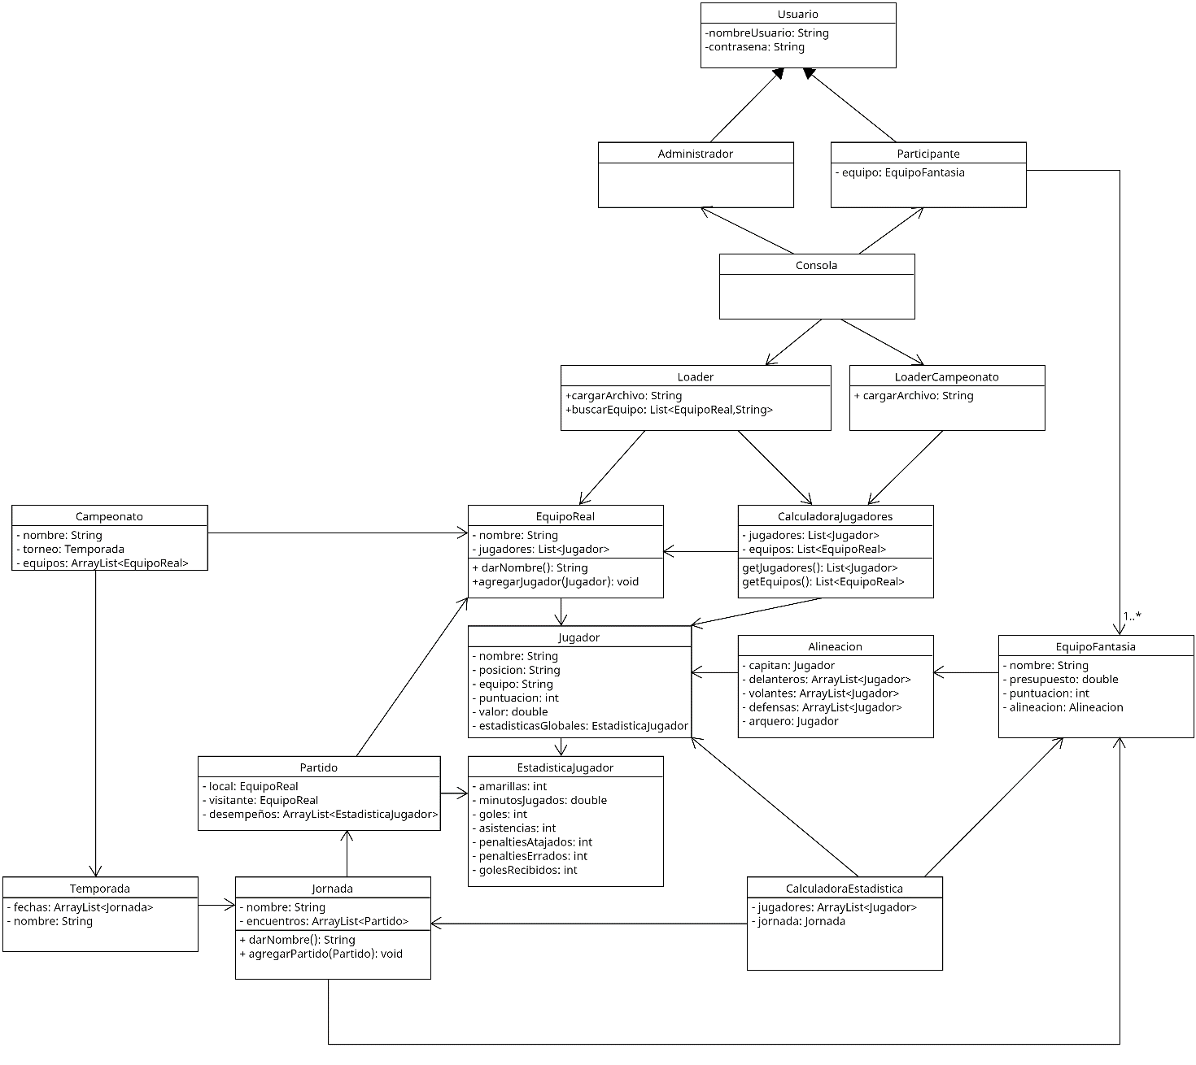

**Figura 1.** Diagrama de clases